Живопись 2(5)
Горбунова О.В.
Задания
Предмет живопись
Класс 2 (5)
ФИО учителя Горбунова О.В.

Номер урока (по КТП) | Дата  (по КТП) | Тема  (по КТП) | Ресурс (ссылка к видеоуроку, примеры заданий, натур фонд) и т.д. | Форма проведения( просмотр видеоурока, прослушивание аудиозаписи, работа с материалом и т.д.) | Домашнее задание  (выполнение рисунка в материале) | Срок сдачи домашнего задания | Форма сдачи заданий(телефон, почта и т.д.)
 | 07.04,2020 | Натюрморт с предметом из стекла на цветном фоне | https://vk.com/video-83530856_456239712  Видеоурок | Просмотр видеоурока | Построение предметов | 14.04.2020 | фотография выполненной работы, направленная через WhatsApp  89274077830
 | 14.04.2020 | Натюрморт с предметом из стекла на цветном фоне | https://vk.com/video-83530856_456239712  Видеоурок | Просмотр видеоурока | Цветовое решенин | 28.04.2020 | фотография выполненной работы, направленная через WhatsApp
 | 28.04.2020 | Натюрморт из контрастных по цвету предметов | Видеоурок  https://youtu.be/4pXjPzl6JBw | Просмотр видеоурока |  | 12.05.2020 | фотография выполненной работы, направленная через WhatsApp
 | 12.04.2020 | Натюрморт из контрастных по цвету предметов | Видеоурок  https://youtu.be/4pXjPzl6JBw | Просмотр видеоурока |  | 26.05.2020 | фотография выполненной работы, направленная через WhatsApp

Натюрморт с предметом из стекла на цветном фоне
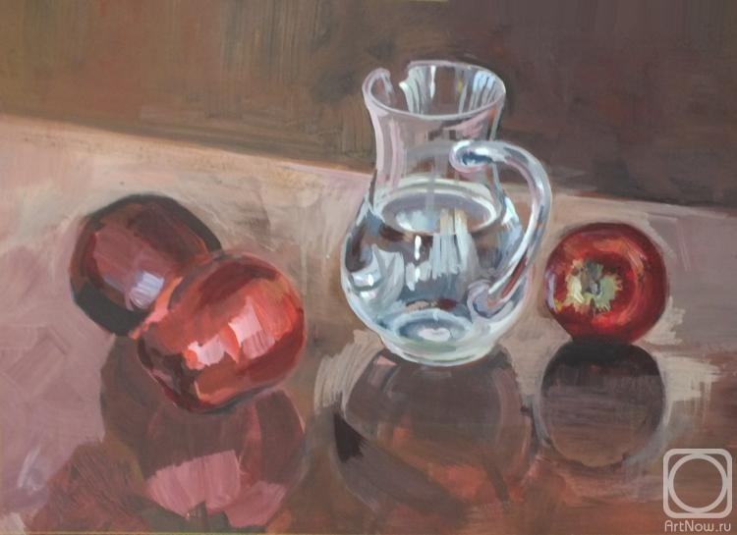
Натюрморт из контрастных по цвету предметов
